СОДЕРЖАНИЕ
1. ВВЕДЕНИЕ 2
2. ОСНОВНАЯ ЧАСТЬ 4
1.1 Анализ предметной области и постановка задач 4
1.2 Проектирование архитектуры 6
1.2 Реализация и распределение задач 9
1.3 Документирование и контроль качества 12
1.4 Подготовка демонстрационной версии 14
2 ТЕХНОЛОГИИ 17
2.1 Язык, интерфейс и игровые ресурсы 19
2.2 Сравнение Java и Unity/C# 20
3 ОРГАНИЗАЦИОННЫЕ СРЕДСТВА 23
4 ПРОБНЫЙ ПРОЕКТ 26
4.1 Назначение и функциональность 26
4.2 Модуль магазина 29
4.3 Глава, визуальная новелла и бой 33
4.4 Взаимодействие слоёв и ресурсы 39
4.5 Проверка пользовательских сценариев и дальнейшее развитие 42
5 ПРЕДЛОЖЕНИЯ ПО АВТОМАТИЗАЦИИ 46
5.1 Конвейер прототипа и CI 46
5.2 Гигиена ассетов и шаблоны VN-сцен 48
5.3 Ожидаемый эффект и этапы внедрения 51
ЗАКЛЮЧЕНИЕ 52
СПИСОК ИСТОЧНИКОВ 53

ВВЕДЕНИЕ

Технологическая практика является важной частью подготовки специалиста в области разработки программного обеспечения, поскольку позволяет связать теоретические знания с последовательностью реальных инженерных действий. В рамках практики изучались подходы к организации работы ИТ-компании, методы планирования и контроля разработки, а также выполнялся собственный программный проект. Практика проходила с ориентацией на профиль деятельности ООО «КОДДОТ» (Codedot), г. Витебск, — компании, работающей с веб- и мобильными продуктами, игровыми решениями, интерактивными интерфейсами и современными технологиями разработки.
ООО «КОДДОТ» представляет интерес как среда, в которой техническая задача рассматривается одновременно с точки зрения пользовательского опыта, сроков, качества кода и возможности развития результата. Публичные материалы компании отражают работу с направлениями веб-разработки, React, Node.js, Unity и мобильными технологиями. Для обучающегося это является примером того, что выбор языка или фреймворка сам по себе не определяет качество продукта: существенны анализ требований, ясная архитектура, работа с ресурсами, проверка сценариев и демонстрация результата заказчику.
Практической частью выступил Java-проект «The Witcher» — пиксельная сюжетная игра с элементами визуальной новеллы, магазина, первой игровой главы, боевого столкновения и повторяющегося игрового цикла. Проект не связан с разработкой TaskManager и не воспроизводит сторонний корпоративный продукт: он был выбран как самостоятельный учебный пример, в котором можно последовательно раскрыть работу с графическим интерфейсом, состоянием игры, диалоговыми сценами и подготовкой ресурсов.
Целью практики являлось закрепление навыков проектирования и реализации программного продукта на примере интерактивной Java-игры, а также изучение принципов, применимых к разработке в ООО «КОДДОТ». Для достижения цели были поставлены задачи: изучить особенности организации процесса; выполнить анализ пользовательских сценариев; определить архитектурные роли модели, представления, презентера и режиссёра сценария; реализовать игровые модули; подготовить документацию, сборку и демонстрационные материалы; сформулировать предложения по автоматизации повторяющихся операций.
Объектом практики является процесс разработки программных продуктов в ИТ-организации. Предметом являются методы проектирования клиентского приложения, организация исходного кода, управление ресурсами и проверка интерактивных сценариев. В работе использовались методы анализа, декомпозиции, сравнительного выбора технологий, ручного тестирования и итеративного уточнения интерфейсных решений.
Таким образом, прохождение технологической практики в формате самостоятельной разработки веб-приложения позволило не только закрепить полученные в университете знания, но и получить ценный опыт работы с современными подходами и инструментами, востребованными в индустрии. Выполненный проект продемонстрировал мою способность самостоятельно организовать рабочий процесс, принимать технические решения, адаптироваться к возникающим трудностям и доводить начатое до результата.

ОСНОВНАЯ ЧАСТЬ

Анализ предметной области и постановка задач

Рассматриваемый аспект связан с анализом интерактивного игрового приложения. В ходе практики он анализировался не как изолированная техническая операция, а как часть целостного цикла разработки цифрового продукта. На начальном этапе были определены основные категории пользователя: игрок, который проходит сюжет и принимает решения, и разработчик, который должен быстро добавлять сцену либо исправлять её без нарушения уже работающих частей. Такой подход позволил сопоставить требования к учебному результату с реальными принципами организации работ в ИТ-компании и сделать принимаемые решения объяснимыми для пользователя и команды.
Практическая ценность работы с анализом интерактивного игрового приложения состояла в необходимости переходить от общего замысла к проверяемым действиям. Были описаны функциональные сценарии: просмотр вступления, выбор реплик, открытие магазина, покупка и экипировка предметов, переход между фазами главы, бой с противником, отображение победы или поражения, возврат к повторному прохождению. На каждом шаге фиксировались исходные данные, ожидаемый эффект, возможные ограничения и критерий готовности. Благодаря этому разработка не сводилась к набору несвязанных экранов или классов.
Особое внимание было уделено тому, чтобы решения по анализом интерактивного игрового приложения оставались поддерживаемыми при расширении проекта. На начальном этапе были определены основные категории пользователя: игрок, который проходит сюжет и принимает решения, и разработчик, который должен быстро добавлять сцену либо исправлять её без нарушения уже работающих частей. Для этого выделялись устойчивые границы модулей, использовались именованные константы и исключалось дублирование логики, которое может привести к различному поведению одинаковых игровых сцен.
Проверка выбранного решения выполнялась на сценариях, близких к пользовательским: запуск приложения, чтение диалога, покупка предмета, переход к главе, бой, повтор прохождения после поражения. Были описаны функциональные сценарии: просмотр вступления, выбор реплик, открытие магазина, покупка и экипировка предметов, переход между фазами главы, бой с противником, отображение победы или поражения, возврат к повторному прохождению. Такой порядок выявлял не только ошибки вычислений, но и дефекты связности интерфейса, темпа повествования и сохранения состояния.
В результате проработка анализом интерактивного игрового приложения дала основание для следующего этапа работы. Сформированный перечень требований стал основой для декомпозиции работ и минимального набора критериев приёмки каждой сцены. Полученный опыт важен и в контексте деятельности ООО «КОДДОТ»: при создании веб-, мобильных и игровых решений одинаково значимы декомпозиция, прозрачное взаимодействие компонентов и регулярная демонстрация промежуточного результата.
При принятии решений учитывалась ограниченность учебного проекта по времени и размеру команды. Поэтому приоритет отдавался понятной реализации, которую один разработчик способен воспроизвести, протестировать и объяснить на защите. На начальном этапе были определены основные категории пользователя: игрок, который проходит сюжет и принимает решения, и разработчик, который должен быстро добавлять сцену либо исправлять её без нарушения уже работающих частей. Это не исключало инженерной дисциплины, а требовало выбирать инструменты соразмерно задаче.
– функциональные требования: отображение сцен, обработка ввода, расчёт игровых параметров, переходы и сохранение согласованного состояния;
– нефункциональные требования: понятное управление, предсказуемая скорость отклика, читаемые тексты, отсутствие критических ошибок при повторном запуске;
– ограничения: учебный формат, локальная работа без сетевого сервиса и необходимость использования доступного набора Java-инструментов.

1.2 Проектирование архитектуры

Рассматриваемый аспект связан с проектированием архитектуры. В ходе практики он анализировался не как изолированная техническая операция, а как часть целостного цикла разработки цифрового продукта. Была выбрана архитектура с разделением ответственности между моделью, представлением, презентером и директором сценария. Она особенно уместна для игры, где внешний вид сцены постоянно меняется, а правила переходов и расчётов не должны располагаться в обработчиках кнопок. Такой подход позволил сопоставить требования к учебному результату с реальными принципами организации работ в ИТ-компании и сделать принимаемые решения объяснимыми для пользователя и команды.
Практическая ценность работы с проектированием архитектуры состояла в необходимости переходить от общего замысла к проверяемым действиям. Модель хранит устойчивое состояние: деньги, каталог, приобретённые предметы, экипировку, параметры героя и ход боя. View отвечает за Swing-компоненты, прорисовку изображений, панелей, эффектов и получение событий. Presenter преобразует действия интерфейса в операции модели, а Director координирует фазы главы и последовательность сюжетных событий. На каждом шаге фиксировались исходные данные, ожидаемый эффект, возможные ограничения и критерий готовности. Благодаря этому разработка не сводилась к набору несвязанных экранов или классов.
Особое внимание было уделено тому, чтобы решения по проектированием архитектуры оставались поддерживаемыми при расширении проекта. Была выбрана архитектура с разделением ответственности между моделью, представлением, презентером и директором сценария. Она особенно уместна для игры, где внешний вид сцены постоянно меняется, а правила переходов и расчётов не должны располагаться в обработчиках кнопок. Для этого выделялись устойчивые границы модулей, использовались именованные константы и исключалось дублирование логики, которое может привести к различному поведению одинаковых игровых сцен.
Проверка выбранного решения выполнялась на сценариях, близких к пользовательским: запуск приложения, чтение диалога, покупка предмета, переход к главе, бой, повтор прохождения после поражения. Модель хранит устойчивое состояние: деньги, каталог, приобретённые предметы, экипировку, параметры героя и ход боя. View отвечает за Swing-компоненты, прорисовку изображений, панелей, эффектов и получение событий. Presenter преобразует действия интерфейса в операции модели, а Director координирует фазы главы и последовательность сюжетных событий. Такой порядок выявлял не только ошибки вычислений, но и дефекты связности интерфейса, темпа повествования и сохранения состояния.
В результате проработка проектированием архитектуры дала основание для следующего этапа работы. Архитектура снизила связанность экранов, облегчила тестирование правил и сделала добавление альтернативных представлений возможным без переписывания предметной логики. Полученный опыт важен и в контексте деятельности ООО «КОДДОТ»: при создании веб-, мобильных и игровых решений одинаково значимы декомпозиция, прозрачное взаимодействие компонентов и регулярная демонстрация промежуточного результата.
При принятии решений учитывалась ограниченность учебного проекта по времени и размеру команды. Поэтому приоритет отдавался понятной реализации, которую один разработчик способен воспроизвести, протестировать и объяснить на защите. Была выбрана архитектура с разделением ответственности между моделью, представлением, презентером и директором сценария. Она особенно уместна для игры, где внешний вид сцены постоянно меняется, а правила переходов и расчётов не должны располагаться в обработчиках кнопок. Это не исключало инженерной дисциплины, а требовало выбирать инструменты соразмерно задаче.

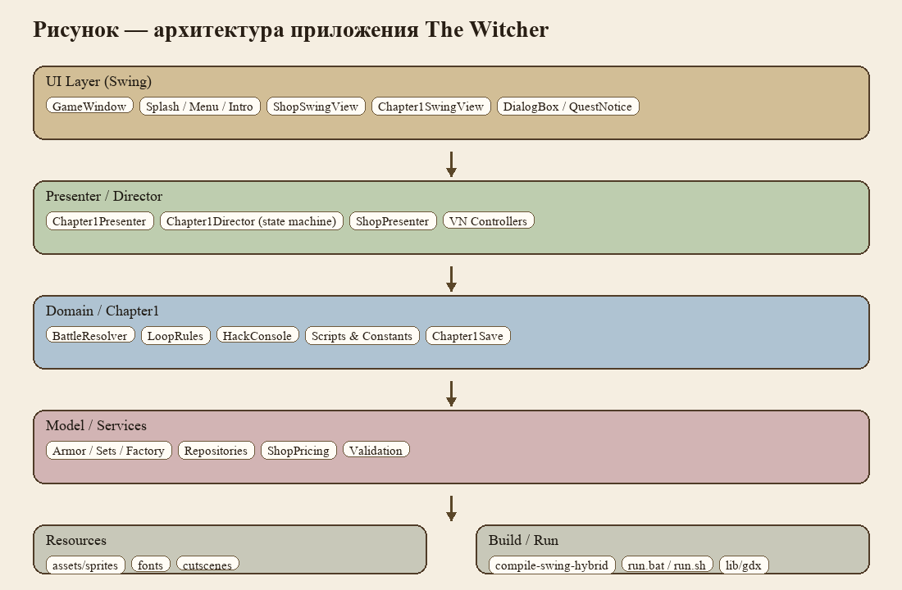
Рисунок 1.1 – Архитектурная схема взаимодействия модулей проекта
При проектировании границ использовался принцип направленности зависимостей: интерфейс может знать о контрактах презентера, но правило покупки не должно зависеть от конкретного размещения кнопки. Аналогично, глава не должна содержать пиксельные координаты отрисовки. Такое разделение не является избыточной формальностью: оно защищает проект от ситуации, когда изменение фоновой иллюстрации приводит к ошибке в расчёте стоимости или переходе к боссу.
Компоненты, отвечающие за анимацию, были вынесены в отдельные классы. Переиспользуемые функции плавности IntroEasing применяются в заставке, появлении элементов магазина и эффектах боевой сцены. Это делает движение элементов согласованным визуально и исключает копирование близких математических формул по разным экранам. Для ресурсов курсора выделен централизованный набор MenuCursorPaths, что устраняет расхождение строковых путей.

Реализация и распределение задач

Рассматриваемый аспект связан с итеративной реализацией. В ходе практики он анализировался не как изолированная техническая операция, а как часть целостного цикла разработки цифрового продукта. Разработка велась короткими самостоятельными итерациями, близкими по смыслу к Agile-подходу. Каждая итерация завершалась работающим вертикальным срезом: например, не только созданием панели магазина, но и возможностью открыть её, выбрать позицию, увидеть стоимость, подтвердить покупку и вернуться в игровую последовательность. Такой подход позволил сопоставить требования к учебному результату с реальными принципами организации работ в ИТ-компании и сделать принимаемые решения объяснимыми для пользователя и команды.
Практическая ценность работы с итеративной реализацией состояла в необходимости переходить от общего замысла к проверяемым действиям. Список задач группировался по пользовательскому эффекту, а не только по техническим папкам: вступление, магазин, фаза главы, бой, демонстрационная сборка. Внутри каждой группы отдельно планировались модель, интерфейс, подключение ресурсов и проверка крайних случаев. На каждом шаге фиксировались исходные данные, ожидаемый эффект, возможные ограничения и критерий готовности. Благодаря этому разработка не сводилась к набору несвязанных экранов или классов.
Особое внимание было уделено тому, чтобы решения по итеративной реализацией оставались поддерживаемыми при расширении проекта. Разработка велась короткими самостоятельными итерациями, близкими по смыслу к Agile-подходу. Каждая итерация завершалась работающим вертикальным срезом: например, не только созданием панели магазина, но и возможностью открыть её, выбрать позицию, увидеть стоимость, подтвердить покупку и вернуться в игровую последовательность. Для этого выделялись устойчивые границы модулей, использовались именованные константы и исключалось дублирование логики, которое может привести к различному поведению одинаковых игровых сцен.
Проверка выбранного решения выполнялась на сценариях, близких к пользовательским: запуск приложения, чтение диалога, покупка предмета, переход к главе, бой, повтор прохождения после поражения. Список задач группировался по пользовательскому эффекту, а не только по техническим папкам: вступление, магазин, фаза главы, бой, демонстрационная сборка. Внутри каждой группы отдельно планировались модель, интерфейс, подключение ресурсов и проверка крайних случаев. Такой порядок выявлял не только ошибки вычислений, но и дефекты связности интерфейса, темпа повествования и сохранения состояния.
В результате проработка итеративной реализацией дала основание для следующего этапа работы. Такой порядок позволил регулярно запускать проект и обнаруживать проблемы интеграции до накопления большого объёма незавершённого кода. Полученный опыт важен и в контексте деятельности ООО «КОДДОТ»: при создании веб-, мобильных и игровых решений одинаково значимы декомпозиция, прозрачное взаимодействие компонентов и регулярная демонстрация промежуточного результата.
При принятии решений учитывалась ограниченность учебного проекта по времени и размеру команды. Поэтому приоритет отдавался понятной реализации, которую один разработчик способен воспроизвести, протестировать и объяснить на защите. Разработка велась короткими самостоятельными итерациями, близкими по смыслу к Agile-подходу. Каждая итерация завершалась работающим вертикальным срезом: например, не только созданием панели магазина, но и возможностью открыть её, выбрать позицию, увидеть стоимость, подтвердить покупку и вернуться в игровую последовательность. Это не исключало инженерной дисциплины, а требовало выбирать инструменты соразмерно задаче.
В рамках рефакторинга были удалены неиспользуемые ветви и устаревшие фрагменты кода, заменены повторяющиеся литералы на именованные константы, а общие операции сгруппированы в небольшие классы с одной ответственностью. Повторное использование IntroEasing и MenuCursorPaths служит практическим примером того, как небольшая централизация снижает стоимость последующих изменений. Рефакторинг проводился после появления работающего поведения, чтобы не потерять связь между улучшением структуры и реальным сценарием игрока.
Распределение задач в одиночной разработке имеет иную форму, чем в команде, однако требует такой же дисциплины. Роли аналитика, разработчика, тестировщика и демонстратора выполнялись последовательно: сначала формулировалось поведение, затем создавалась реализация, после чего она проверялась с позиции пользователя и описывалась в отчёте. Это помогло не смешивать предположение о правильности кода с фактом успешного прохождения сценария.

Документирование и контроль качества

Рассматриваемый аспект связан с документированием и контролем качества. В ходе практики он анализировался не как изолированная техническая операция, а как часть целостного цикла разработки цифрового продукта. Документирование сопровождало работу с самого начала: фиксировались назначение пакетов, сценарии переходов, состав ресурсов, параметры запуска и принятые ограничения. Для небольшого проекта такой набор полезнее тяжёлой формальной документации, поскольку остаётся актуальным при изменении сцен. Такой подход позволил сопоставить требования к учебному результату с реальными принципами организации работ в ИТ-компании и сделать принимаемые решения объяснимыми для пользователя и команды.
Практическая ценность работы с документированием и контролем качества состояла в необходимости переходить от общего замысла к проверяемым действиям. Контроль выполнялся как сочетание просмотра исходного кода, запуска приложения и ручной проверки пользовательских путей. Отдельно проверялись повторное открытие экранов, недостаток валюты при покупке, уже экипированный предмет, проигрыш в бою, возврат к началу и корректность визуального наложения диалоговых панелей. На каждом шаге фиксировались исходные данные, ожидаемый эффект, возможные ограничения и критерий готовности. Благодаря этому разработка не сводилась к набору несвязанных экранов или классов.
Особое внимание было уделено тому, чтобы решения по документированием и контролем качества оставались поддерживаемыми при расширении проекта. Документирование сопровождало работу с самого начала: фиксировались назначение пакетов, сценарии переходов, состав ресурсов, параметры запуска и принятые ограничения. Для небольшого проекта такой набор полезнее тяжёлой формальной документации, поскольку остаётся актуальным при изменении сцен. Для этого выделялись устойчивые границы модулей, использовались именованные константы и исключалось дублирование логики, которое может привести к различному поведению одинаковых игровых сцен.
Проверка выбранного решения выполнялась на сценариях, близких к пользовательским: запуск приложения, чтение диалога, покупка предмета, переход к главе, бой, повтор прохождения после поражения. Контроль выполнялся как сочетание просмотра исходного кода, запуска приложения и ручной проверки пользовательских путей. Отдельно проверялись повторное открытие экранов, недостаток валюты при покупке, уже экипированный предмет, проигрыш в бою, возврат к началу и корректность визуального наложения диалоговых панелей. Такой порядок выявлял не только ошибки вычислений, но и дефекты связности интерфейса, темпа повествования и сохранения состояния.
В результате проработка документированием и контролем качества дала основание для следующего этапа работы. Итогом стала воспроизводимая последовательность проверки, пригодная и для передачи проекта другому разработчику. Полученный опыт важен и в контексте деятельности ООО «КОДДОТ»: при создании веб-, мобильных и игровых решений одинаково значимы декомпозиция, прозрачное взаимодействие компонентов и регулярная демонстрация промежуточного результата.
При принятии решений учитывалась ограниченность учебного проекта по времени и размеру команды. Поэтому приоритет отдавался понятной реализации, которую один разработчик способен воспроизвести, протестировать и объяснить на защите. Документирование сопровождало работу с самого начала: фиксировались назначение пакетов, сценарии переходов, состав ресурсов, параметры запуска и принятые ограничения. Для небольшого проекта такой набор полезнее тяжёлой формальной документации, поскольку остаётся актуальным при изменении сцен. Это не исключало инженерной дисциплины, а требовало выбирать инструменты соразмерно задаче.

Подготовка демонстрационной версии

Рассматриваемый аспект связан с подготовкой демонстрационной версии. В ходе практики он анализировался не как изолированная техническая операция, а как часть целостного цикла разработки цифрового продукта. Демонстрационная сборка должна позволять оценить результат без погружения в исходный код. Поэтому вместе с приложением рассматриваются сценарий показа, набор ресурсов, команды запуска и порядок прохождения ключевых экранов. Такой подход позволил сопоставить требования к учебному результату с реальными принципами организации работ в ИТ-компании и сделать принимаемые решения объяснимыми для пользователя и команды.
Практическая ценность работы с подготовкой демонстрационной версии состояла в необходимости переходить от общего замысла к проверяемым действиям. Для проекта предусмотрены сценарии сборки для Windows и macOS. Они уменьшают риск ошибок при ручном наборе команд, делают окружение запуска явным и позволяют подготовить одинаково организованную демонстрацию на разных рабочих станциях. На каждом шаге фиксировались исходные данные, ожидаемый эффект, возможные ограничения и критерий готовности. Благодаря этому разработка не сводилась к набору несвязанных экранов или классов.
Особое внимание было уделено тому, чтобы решения по подготовкой демонстрационной версии оставались поддерживаемыми при расширении проекта. Демонстрационная сборка должна позволять оценить результат без погружения в исходный код. Поэтому вместе с приложением рассматриваются сценарий показа, набор ресурсов, команды запуска и порядок прохождения ключевых экранов. Для этого выделялись устойчивые границы модулей, использовались именованные константы и исключалось дублирование логики, которое может привести к различному поведению одинаковых игровых сцен.
Проверка выбранного решения выполнялась на сценариях, близких к пользовательским: запуск приложения, чтение диалога, покупка предмета, переход к главе, бой, повтор прохождения после поражения. Для проекта предусмотрены сценарии сборки для Windows и macOS. Они уменьшают риск ошибок при ручном наборе команд, делают окружение запуска явным и позволяют подготовить одинаково организованную демонстрацию на разных рабочих станциях. Такой порядок выявлял не только ошибки вычислений, но и дефекты связности интерфейса, темпа повествования и сохранения состояния.
В результате проработка подготовкой демонстрационной версии дала основание для следующего этапа работы. Подготовленный порядок запуска делает результат практики наглядным и позволяет сосредоточить защиту на архитектурных и пользовательских решениях. Полученный опыт важен и в контексте деятельности ООО «КОДДОТ»: при создании веб-, мобильных и игровых решений одинаково значимы декомпозиция, прозрачное взаимодействие компонентов и регулярная демонстрация промежуточного результата.
При принятии решений учитывалась ограниченность учебного проекта по времени и размеру команды. Поэтому приоритет отдавался понятной реализации, которую один разработчик способен воспроизвести, протестировать и объяснить на защите. Демонстрационная сборка должна позволять оценить результат без погружения в исходный код. Поэтому вместе с приложением рассматриваются сценарий показа, набор ресурсов, команды запуска и порядок прохождения ключевых экранов. Это не исключало инженерной дисциплины, а требовало выбирать инструменты соразмерно задаче.

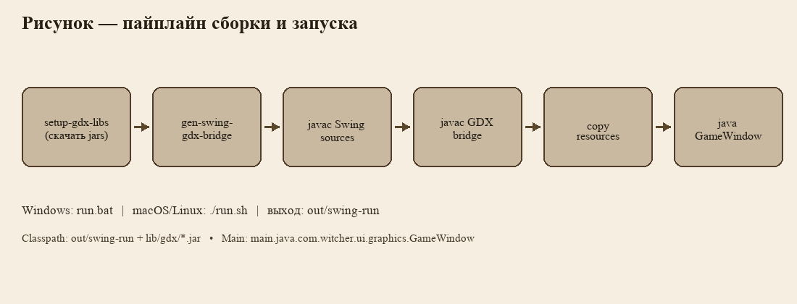
Рисунок 1.2 – Схема сборки и подготовки демонстрационной версии

ТЕХНОЛОГИИ

Рассматриваемый аспект связан с выбором технологического стека. В ходе практики он анализировался не как изолированная техническая операция, а как часть целостного цикла разработки цифрового продукта. Основным языком пробного проекта выбран Java. Он предоставляет строгую типизацию, развитые средства объектно-ориентированного проектирования, переносимую виртуальную машину и достаточный набор библиотек для создания учебного клиентского приложения. Такой подход позволил сопоставить требования к учебному результату с реальными принципами организации работ в ИТ-компании и сделать принимаемые решения объяснимыми для пользователя и команды.
Практическая ценность работы с выбором технологического стека состояла в необходимости переходить от общего замысла к проверяемым действиям. Для графической части применяются Java Swing и вспомогательные классы проекта; в отдельных частях рассматривается совместимость с LibGDX-подходом. Ресурсы — изображения, шрифты, звуки и конфигурационные данные — хранятся локально в структуре проекта и загружаются через централизованные точки доступа. На каждом шаге фиксировались исходные данные, ожидаемый эффект, возможные ограничения и критерий готовности. Благодаря этому разработка не сводилась к набору несвязанных экранов или классов.
Особое внимание было уделено тому, чтобы решения по выбором технологического стека оставались поддерживаемыми при расширении проекта. Основным языком пробного проекта выбран Java. Он предоставляет строгую типизацию, развитые средства объектно-ориентированного проектирования, переносимую виртуальную машину и достаточный набор библиотек для создания учебного клиентского приложения. Для этого выделялись устойчивые границы модулей, использовались именованные константы и исключалось дублирование логики, которое может привести к различному поведению одинаковых игровых сцен.
Проверка выбранного решения выполнялась на сценариях, близких к пользовательским: запуск приложения, чтение диалога, покупка предмета, переход к главе, бой, повтор прохождения после поражения. Для графической части применяются Java Swing и вспомогательные классы проекта; в отдельных частях рассматривается совместимость с LibGDX-подходом. Ресурсы — изображения, шрифты, звуки и конфигурационные данные — хранятся локально в структуре проекта и загружаются через централизованные точки доступа. Такой порядок выявлял не только ошибки вычислений, но и дефекты связности интерфейса, темпа повествования и сохранения состояния.
В результате проработка выбором технологического стека дала основание для следующего этапа работы. Выбранный набор дал возможность сосредоточиться на архитектуре и поведении игры, не создавая чрезмерной зависимости от тяжёлой среды разработки. Полученный опыт важен и в контексте деятельности ООО «КОДДОТ»: при создании веб-, мобильных и игровых решений одинаково значимы декомпозиция, прозрачное взаимодействие компонентов и регулярная демонстрация промежуточного результата.
При принятии решений учитывалась ограниченность учебного проекта по времени и размеру команды. Поэтому приоритет отдавался понятной реализации, которую один разработчик способен воспроизвести, протестировать и объяснить на защите. Основным языком пробного проекта выбран Java. Он предоставляет строгую типизацию, развитые средства объектно-ориентированного проектирования, переносимую виртуальную машину и достаточный набор библиотек для создания учебного клиентского приложения. Это не исключало инженерной дисциплины, а требовало выбирать инструменты соразмерно задаче.

Язык, интерфейс и игровые ресурсы

Java подходит для учебного проекта благодаря ясной структуре классов, наличию стандартных коллекций, средств обработки событий и возможности собрать приложение на разных платформах. Swing был использован как контролируемый инструмент создания оконного интерфейса: он позволяет вручную размещать слои, рисовать компоненты, обрабатывать таймеры и реализовывать пиксельный стиль без обязательного освоения полного игрового движка.
Для проекта не требуется серверное хранилище. Состояние прохождения и каталог предметов представлены структурами в памяти и ресурсными описаниями, что соответствует задаче автономной демонстрации. При дальнейшем развитии сохранения могут быть вынесены в JSON-файлы или локальную базу данных, однако преждевременное добавление внешнего хранилища усложнило бы текущую учебную цель.
LibGDX рассматривается как возможное направление роста, поскольку предоставляет более специализированные механизмы рендеринга, ввода и кроссплатформенной упаковки. Однако внедрение его в уже сформированный Swing-слой должно быть осознанным: смена фреймворка оправдана при потребности в расширенной графике или публикации на нескольких платформах, а не только ради использования более известного названия.

Сравнение Java и Unity/C#

Игровое направление ООО «КОДДОТ» может использовать Unity и C#, поскольку Unity удобен для быстрого создания сцен, 2D- и 3D-прототипов, подключения анимаций и подготовки сборок для различных устройств. В корпоративной разработке такой стек сокращает время создания визуального MVP, особенно когда продукт требует сложной сцены, физики, готовых инструментов дизайнера или публикации на мобильных платформах.
Вместе с тем Unity не является безусловно лучшим выбором для каждого образовательного задания. Для «The Witcher» на Java ключевой ценностью было самостоятельное построение модели, интерфейсных слоёв, обработчиков событий и сценарной координации. Swing позволил увидеть эти механизмы непосредственно, без значительной части скрытой инфраструктуры движка. Это делает выбранный стек обоснованным для практического проекта, не отрицая преимущества Unity/C# в условиях профессионального игрового производства.
Сравнение показывает, что технологии выбираются по задаче. Java/Swing обеспечивают прозрачность структуры и удобны для изучения архитектурных принципов. Unity/C# выигрывает при визуально насыщенном прототипировании и командной работе над игровым контентом. React и Node.js, применимые в веб-направлении Codedot, рациональны для интерфейсов и серверных API, но не заменяют нативную клиентскую логику интерактивной сцены.
Рассматриваемый аспект связан с обоснованием технологий. В ходе практики он анализировался не как изолированная техническая операция, а как часть целостного цикла разработки цифрового продукта. Для каждой зависимости и инструмента оценивались сложность подключения, полезность для функционала, переносимость и возможность объяснить решение в рамках отчёта. Такой способ выбора соответствует инженерному подходу: технология не должна появляться в проекте как самоцель. Такой подход позволил сопоставить требования к учебному результату с реальными принципами организации работ в ИТ-компании и сделать принимаемые решения объяснимыми для пользователя и команды.
Практическая ценность работы с обоснованием технологий состояла в необходимости переходить от общего замысла к проверяемым действиям. Автоматизация сборки, единая загрузка ресурсов и централизованные константы уменьшают число ручных операций. Они также создают основу для будущей непрерывной интеграции, когда проект будет проверяться автоматически после изменения исходного кода. На каждом шаге фиксировались исходные данные, ожидаемый эффект, возможные ограничения и критерий готовности. Благодаря этому разработка не сводилась к набору несвязанных экранов или классов.
Особое внимание было уделено тому, чтобы решения по обоснованием технологий оставались поддерживаемыми при расширении проекта. Для каждой зависимости и инструмента оценивались сложность подключения, полезность для функционала, переносимость и возможность объяснить решение в рамках отчёта. Такой способ выбора соответствует инженерному подходу: технология не должна появляться в проекте как самоцель. Для этого выделялись устойчивые границы модулей, использовались именованные константы и исключалось дублирование логики, которое может привести к различному поведению одинаковых игровых сцен.
Проверка выбранного решения выполнялась на сценариях, близких к пользовательским: запуск приложения, чтение диалога, покупка предмета, переход к главе, бой, повтор прохождения после поражения. Автоматизация сборки, единая загрузка ресурсов и централизованные константы уменьшают число ручных операций. Они также создают основу для будущей непрерывной интеграции, когда проект будет проверяться автоматически после изменения исходного кода. Такой порядок выявлял не только ошибки вычислений, но и дефекты связности интерфейса, темпа повествования и сохранения состояния.
В результате проработка обоснованием технологий дала основание для следующего этапа работы. Сформированный стек остаётся компактным, но покрывает полный путь от исходного кода и ресурсов до запускаемой демонстрации. Полученный опыт важен и в контексте деятельности ООО «КОДДОТ»: при создании веб-, мобильных и игровых решений одинаково значимы декомпозиция, прозрачное взаимодействие компонентов и регулярная демонстрация промежуточного результата.

ОРГАНИЗАЦИОННЫЕ СРЕДСТВА

Рассматриваемый аспект связан с организационными средствами разработки. В ходе практики он анализировался не как изолированная техническая операция, а как часть целостного цикла разработки цифрового продукта. Для хранения исходного кода и отслеживания изменений используется Git, а удалённый репозиторий GitHub может выступать точкой обмена, резервного хранения и публикации истории проекта. Коммиты следует связывать с законченными логическими изменениями: добавлением модуля, исправлением сценария, обновлением ресурса или рефакторингом. Такой подход позволил сопоставить требования к учебному результату с реальными принципами организации работ в ИТ-компании и сделать принимаемые решения объяснимыми для пользователя и команды.
Практическая ценность работы с организационными средствами разработки состояла в необходимости переходить от общего замысла к проверяемым действиям. Планирование строилось через краткий список задач с приоритетом пользовательского результата. Для каждого блока указывались ожидаемый эффект, зависимости и проверка готовности. В рабочих процессах компании аналогичная схема может быть реализована средствами issue-трекера и доски задач. На каждом шаге фиксировались исходные данные, ожидаемый эффект, возможные ограничения и критерий готовности. Благодаря этому разработка не сводилась к набору несвязанных экранов или классов.
Особое внимание было уделено тому, чтобы решения по организационными средствами разработки оставались поддерживаемыми при расширении проекта. Для хранения исходного кода и отслеживания изменений используется Git, а удалённый репозиторий GitHub может выступать точкой обмена, резервного хранения и публикации истории проекта. Коммиты следует связывать с законченными логическими изменениями: добавлением модуля, исправлением сценария, обновлением ресурса или рефакторингом. Для этого выделялись устойчивые границы модулей, использовались именованные константы и исключалось дублирование логики, которое может привести к различному поведению одинаковых игровых сцен.
Проверка выбранного решения выполнялась на сценариях, близких к пользовательским: запуск приложения, чтение диалога, покупка предмета, переход к главе, бой, повтор прохождения после поражения. Планирование строилось через краткий список задач с приоритетом пользовательского результата. Для каждого блока указывались ожидаемый эффект, зависимости и проверка готовности. В рабочих процессах компании аналогичная схема может быть реализована средствами issue-трекера и доски задач. Такой порядок выявлял не только ошибки вычислений, но и дефекты связности интерфейса, темпа повествования и сохранения состояния.
В результате проработка организационными средствами разработки дала основание для следующего этапа работы. Использование этих средств формирует воспроизводимый процесс даже при одиночной работе и облегчает подключение нового участника к проекту. Полученный опыт важен и в контексте деятельности ООО «КОДДОТ»: при создании веб-, мобильных и игровых решений одинаково значимы декомпозиция, прозрачное взаимодействие компонентов и регулярная демонстрация промежуточного результата.
При принятии решений учитывалась ограниченность учебного проекта по времени и размеру команды. Поэтому приоритет отдавался понятной реализации, которую один разработчик способен воспроизвести, протестировать и объяснить на защите. Для хранения исходного кода и отслеживания изменений используется Git, а удалённый репозиторий GitHub может выступать точкой обмена, резервного хранения и публикации истории проекта. Коммиты следует связывать с законченными логическими изменениями: добавлением модуля, исправлением сценария, обновлением ресурса или рефакторингом. Это не исключало инженерной дисциплины, а требовало выбирать инструменты соразмерно задаче.
Среда разработки обеспечивает навигацию по пакетам, запуск приложения, поиск использования классов, форматирование и анализ ошибок компиляции. Для Java-проекта это существенно при работе с несколькими десятками классов, так как позволяет отследить связи между презентером, экраном, моделью магазина и директором главы. IDE не заменяет осмысленный обзор архитектуры, но заметно ускоряет рутинные операции.
Сценарии Windows и macOS используются как простые build scripts. Их назначение — унифицировать запуск сборки, очистку временных файлов и подготовку результата. Такой уровень автоматизации понятен для учебного проекта, а в дальнейшем может быть расширен Gradle-задачами и CI-пайплайном. Важно, что команды не остаются только в памяти разработчика, а существуют как проверяемый артефакт репозитория.
Тестирование выполнялось на уровне пользовательских сценариев и базовых правил модели. Ручная проверка особенно важна для визуальной новеллы: формально корректный обработчик может открыть сцену, но текст окажется перекрыт, фокус потеряется, а тайминг анимации сделает переход нечитабельным. Поэтому контроль интерфейса сочетался с проверкой значений игровой модели.

ПРОБНЫЙ ПРОЕКТ

Назначение и функциональность

Рассматриваемый аспект связан с пробным проектом «The Witcher». В ходе практики он анализировался не как изолированная техническая операция, а как часть целостного цикла разработки цифрового продукта. Цель проекта — создать демонстрационную пиксельную игру с последовательной сюжетной подачей и несколькими взаимосвязанными игровыми механиками. Игрок начинает со вступительных экранов, знакомится с контекстом через реплики персонажей, получает доступ к торговой части, проходит первую главу и вступает в бой. Такой подход позволил сопоставить требования к учебному результату с реальными принципами организации работ в ИТ-компании и сделать принимаемые решения объяснимыми для пользователя и команды.
Практическая ценность работы с пробным проектом «The Witcher» состояла в необходимости переходить от общего замысла к проверяемым действиям. Основной цикл выглядит следующим образом: запуск и заставка — визуальная новелла — выбор или подтверждение диалога — магазин и подготовка героя — фазы первой главы — бой — экран результата — повторный запуск или продолжение. Внутри цикла данные о выбранном снаряжении и состоянии должны оставаться согласованными. На каждом шаге фиксировались исходные данные, ожидаемый эффект, возможные ограничения и критерий готовности. Благодаря этому разработка не сводилась к набору несвязанных экранов или классов.
Особое внимание было уделено тому, чтобы решения по пробным проектом «The Witcher» оставались поддерживаемыми при расширении проекта. Цель проекта — создать демонстрационную пиксельную игру с последовательной сюжетной подачей и несколькими взаимосвязанными игровыми механиками. Игрок начинает со вступительных экранов, знакомится с контекстом через реплики персонажей, получает доступ к торговой части, проходит первую главу и вступает в бой. Для этого выделялись устойчивые границы модулей, использовались именованные константы и исключалось дублирование логики, которое может привести к различному поведению одинаковых игровых сцен.
Проверка выбранного решения выполнялась на сценариях, близких к пользовательским: запуск приложения, чтение диалога, покупка предмета, переход к главе, бой, повтор прохождения после поражения. Основной цикл выглядит следующим образом: запуск и заставка — визуальная новелла — выбор или подтверждение диалога — магазин и подготовка героя — фазы первой главы — бой — экран результата — повторный запуск или продолжение. Внутри цикла данные о выбранном снаряжении и состоянии должны оставаться согласованными. Такой порядок выявлял не только ошибки вычислений, но и дефекты связности интерфейса, темпа повествования и сохранения состояния.
В результате проработка пробным проектом «The Witcher» дала основание для следующего этапа работы. Реализованный продукт демонстрирует, что даже компактная игра требует координации сюжетной, интерфейсной и расчётной логики. Полученный опыт важен и в контексте деятельности ООО «КОДДОТ»: при создании веб-, мобильных и игровых решений одинаково значимы декомпозиция, прозрачное взаимодействие компонентов и регулярная демонстрация промежуточного результата.
При принятии решений учитывалась ограниченность учебного проекта по времени и размеру команды. Поэтому приоритет отдавался понятной реализации, которую один разработчик способен воспроизвести, протестировать и объяснить на защите. Цель проекта — создать демонстрационную пиксельную игру с последовательной сюжетной подачей и несколькими взаимосвязанными игровыми механиками. Игрок начинает со вступительных экранов, знакомится с контекстом через реплики персонажей, получает доступ к торговой части, проходит первую главу и вступает в бой. Это не исключало инженерной дисциплины, а требовало выбирать инструменты соразмерно задаче.

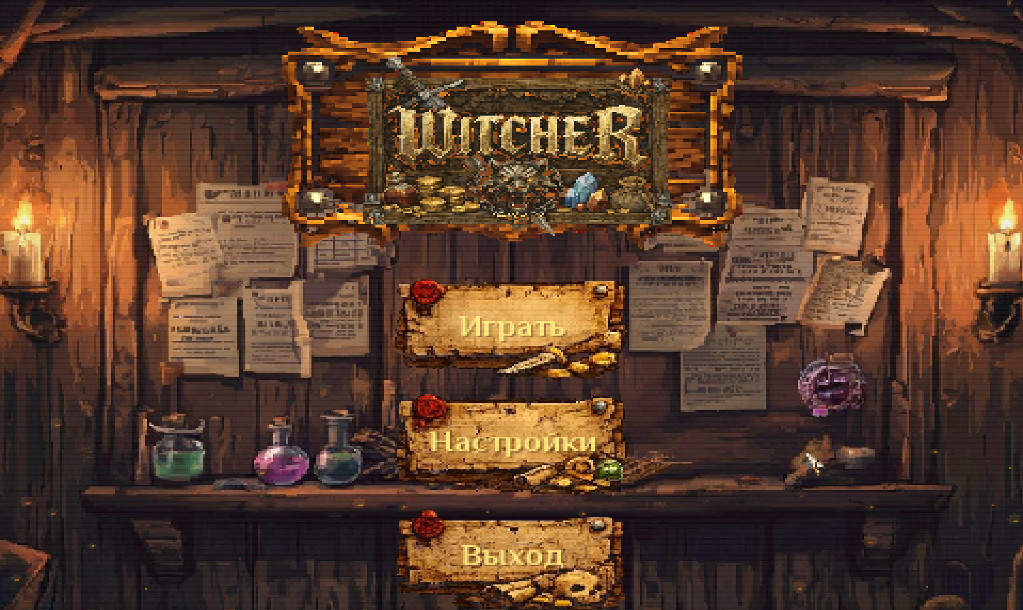
Рисунок 4.1 – Стартовый экран и визуальный стиль приложения

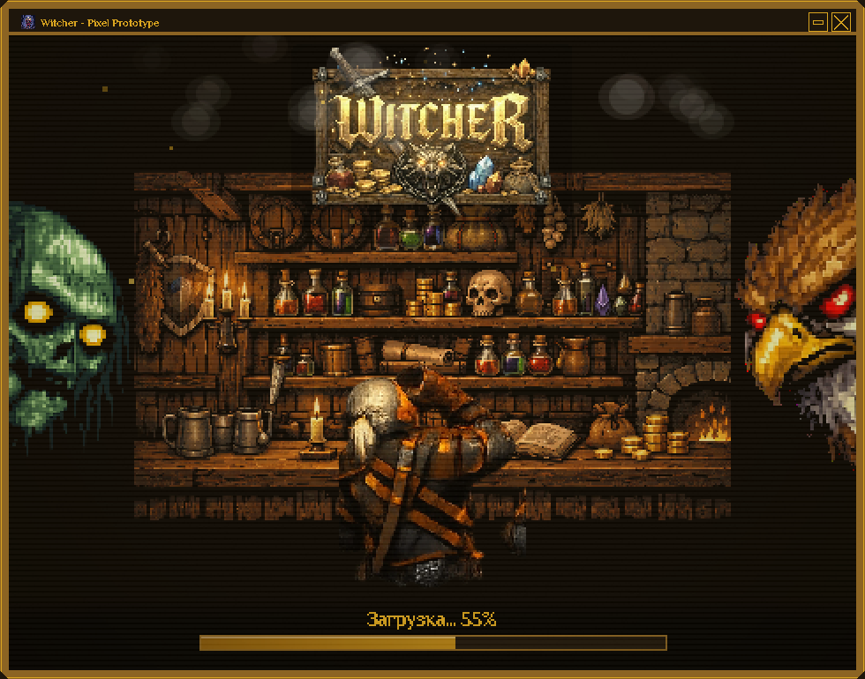
Рисунок 4.2 – Экран с логотипом игры «The Witcher»

Модуль магазина

Рассматриваемый аспект связан с модулем магазина. В ходе практики он анализировался не как изолированная техническая операция, а как часть целостного цикла разработки цифрового продукта. Магазин отвечает за просмотр доступного снаряжения, визуальное представление карточек, цены, иконки, подтверждение выбора и применение эффекта предмета к герою. Каталог и правила экипировки изолированы от конкретного Swing-представления, поэтому цена и доступность не вычисляются непосредственно в обработчике нажатия. Такой подход позволил сопоставить требования к учебному результату с реальными принципами организации работ в ИТ-компании и сделать принимаемые решения объяснимыми для пользователя и команды.
Практическая ценность работы с модулем магазина состояла в необходимости переходить от общего замысла к проверяемым действиям. При выборе предмета игрок должен получить ясную обратную связь: название, стоимость, характеристики, текущее состояние и результат действия. Если средств недостаточно, интерфейс сообщает причину, а если предмет уже экипирован, не допускает противоречивого повторного изменения. Иконки и подсветка категорий поддерживают восприятие без замены текстовых пояснений. На каждом шаге фиксировались исходные данные, ожидаемый эффект, возможные ограничения и критерий готовности. Благодаря этому разработка не сводилась к набору несвязанных экранов или классов.
Особое внимание было уделено тому, чтобы решения по модулем магазина оставались поддерживаемыми при расширении проекта. Магазин отвечает за просмотр доступного снаряжения, визуальное представление карточек, цены, иконки, подтверждение выбора и применение эффекта предмета к герою. Каталог и правила экипировки изолированы от конкретного Swing-представления, поэтому цена и доступность не вычисляются непосредственно в обработчике нажатия. Для этого выделялись устойчивые границы модулей, использовались именованные константы и исключалось дублирование логики, которое может привести к различному поведению одинаковых игровых сцен.
Проверка выбранного решения выполнялась на сценариях, близких к пользовательским: запуск приложения, чтение диалога, покупка предмета, переход к главе, бой, повтор прохождения после поражения. При выборе предмета игрок должен получить ясную обратную связь: название, стоимость, характеристики, текущее состояние и результат действия. Если средств недостаточно, интерфейс сообщает причину, а если предмет уже экипирован, не допускает противоречивого повторного изменения. Иконки и подсветка категорий поддерживают восприятие без замены текстовых пояснений. Такой порядок выявлял не только ошибки вычислений, но и дефекты связности интерфейса, темпа повествования и сохранения состояния.
В результате проработка модулем магазина дала основание для следующего этапа работы. Такое устройство делает магазин не декоративным экраном, а полноценным примером модели состояния и согласования UI с правилами. Полученный опыт важен и в контексте деятельности ООО «КОДДОТ»: при создании веб-, мобильных и игровых решений одинаково значимы декомпозиция, прозрачное взаимодействие компонентов и регулярная демонстрация промежуточного результата.
При принятии решений учитывалась ограниченность учебного проекта по времени и размеру команды. Поэтому приоритет отдавался понятной реализации, которую один разработчик способен воспроизвести, протестировать и объяснить на защите. Магазин отвечает за просмотр доступного снаряжения, визуальное представление карточек, цены, иконки, подтверждение выбора и применение эффекта предмета к герою. Каталог и правила экипировки изолированы от конкретного Swing-представления, поэтому цена и доступность не вычисляются непосредственно в обработчике нажатия. Это не исключало инженерной дисциплины, а требовало выбирать инструменты соразмерно задаче.
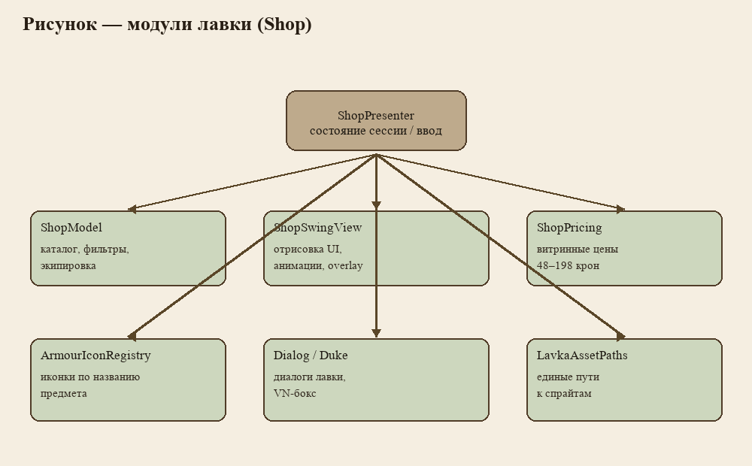
Рисунок 4.3 – Структура модулей магазина и интерфейсных слоёв

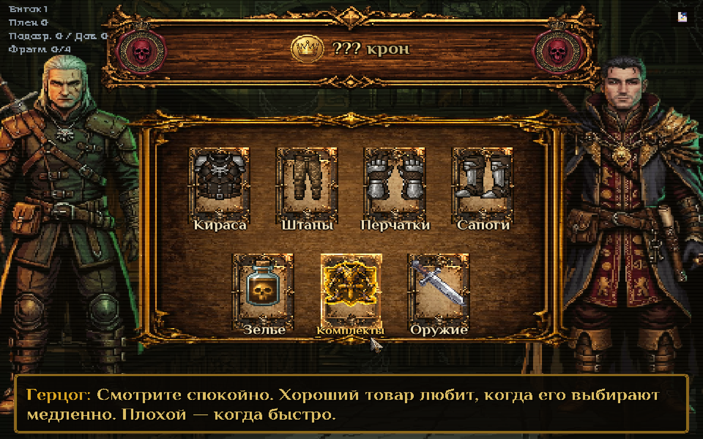
Рисунок 4.4 – Сцена торговой локации

Глава, визуальная новелла и бой

Рассматриваемый аспект связан с первой главой и боевой последовательностью. В ходе практики он анализировался не как изолированная техническая операция, а как часть целостного цикла разработки цифрового продукта. Chapter1Director координирует фазы главы, не смешивая сюжетный порядок с деталями прорисовки. Сценарий включает подачу контекста, диалоговые сцены, переходы на карте, подготовку к столкновению и развязку. Visual novel слой управляет последовательным открытием реплик и изображений персонажей. Такой подход позволил сопоставить требования к учебному результату с реальными принципами организации работ в ИТ-компании и сделать принимаемые решения объяснимыми для пользователя и команды.
Практическая ценность работы с первой главой и боевой последовательностью состояла в необходимости переходить от общего замысла к проверяемым действиям. Боевая часть использует параметры героя и противника, контролирует этапы столкновения и выводит отдельный результат победы или поражения. Босс и эффекты его появления организованы самостоятельными контроллерами, что позволяет поддерживать сложную сцену без превращения одного класса в набор несвязанных условий. На каждом шаге фиксировались исходные данные, ожидаемый эффект, возможные ограничения и критерий готовности. Благодаря этому разработка не сводилась к набору несвязанных экранов или классов.
Особое внимание было уделено тому, чтобы решения по первой главой и боевой последовательностью оставались поддерживаемыми при расширении проекта. Chapter1Director координирует фазы главы, не смешивая сюжетный порядок с деталями прорисовки. Сценарий включает подачу контекста, диалоговые сцены, переходы на карте, подготовку к столкновению и развязку. Visual novel слой управляет последовательным открытием реплик и изображений персонажей. Для этого выделялись устойчивые границы модулей, использовались именованные константы и исключалось дублирование логики, которое может привести к различному поведению одинаковых игровых сцен.
Проверка выбранного решения выполнялась на сценариях, близких к пользовательским: запуск приложения, чтение диалога, покупка предмета, переход к главе, бой, повтор прохождения после поражения. Боевая часть использует параметры героя и противника, контролирует этапы столкновения и выводит отдельный результат победы или поражения. Босс и эффекты его появления организованы самостоятельными контроллерами, что позволяет поддерживать сложную сцену без превращения одного класса в набор несвязанных условий. Такой порядок выявлял не только ошибки вычислений, но и дефекты связности интерфейса, темпа повествования и сохранения состояния.
В результате проработка первой главой и боевой последовательностью дала основание для следующего этапа работы. Цикл завершает опыт игрока: после результата состояние отображается понятно, а повторное прохождение не должно сохранять некорректные данные от предыдущей попытки. Полученный опыт важен и в контексте деятельности ООО «КОДДОТ»: при создании веб-, мобильных и игровых решений одинаково значимы декомпозиция, прозрачное взаимодействие компонентов и регулярная демонстрация промежуточного результата.
При принятии решений учитывалась ограниченность учебного проекта по времени и размеру команды. Поэтому приоритет отдавался понятной реализации, которую один разработчик способен воспроизвести, протестировать и объяснить на защите. Chapter1Director координирует фазы главы, не смешивая сюжетный порядок с деталями прорисовки. Сценарий включает подачу контекста, диалоговые сцены, переходы на карте, подготовку к столкновению и развязку. Visual novel слой управляет последовательным открытием реплик и изображений персонажей. Это не исключало инженерной дисциплины, а требовало выбирать инструменты соразмерно задаче.

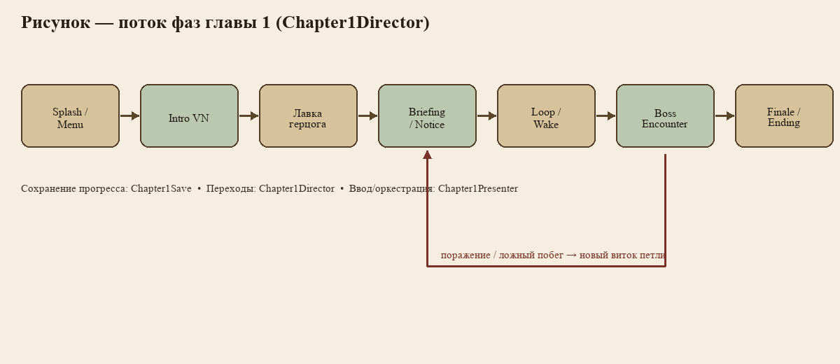
Рисунок 4.5 – Последовательность фаз первой главы игры
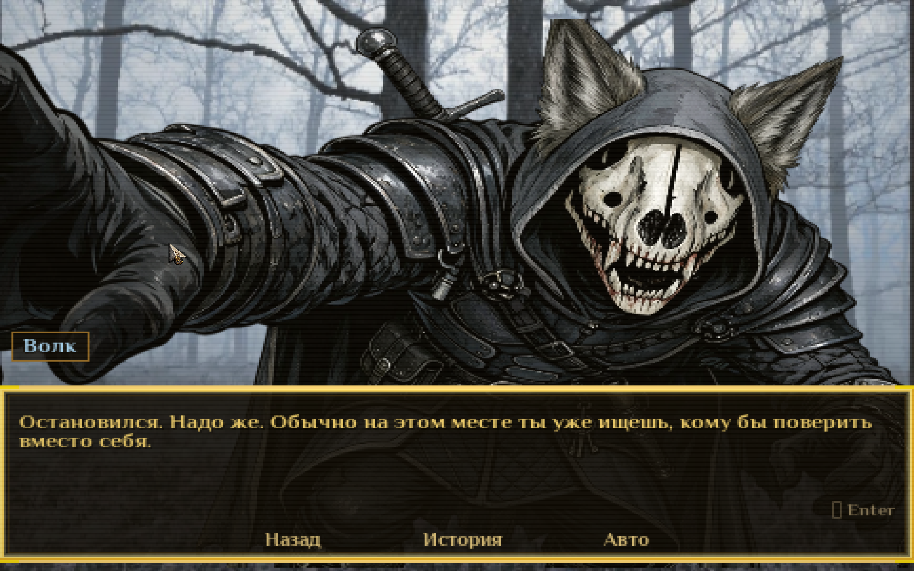
Рисунок 4.6 – Диалоговая сцена с главным персонажем

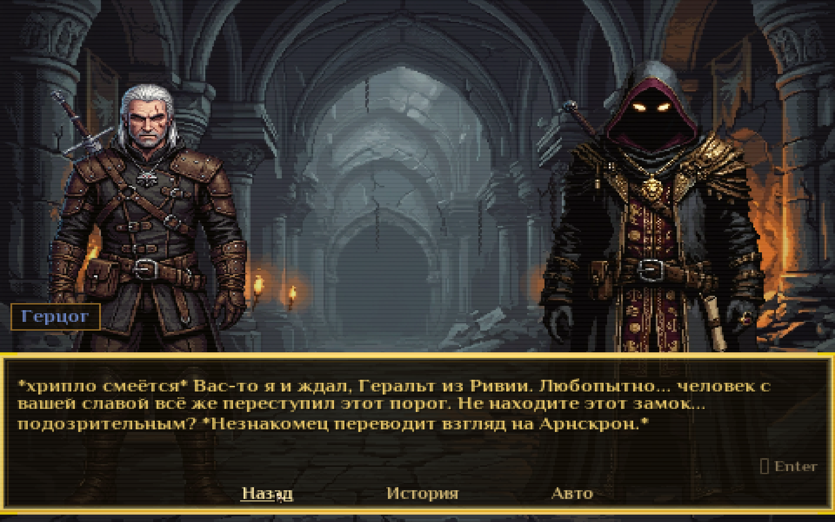Рисунок 4.7 – Сюжетный эпизод с персонажем герцога
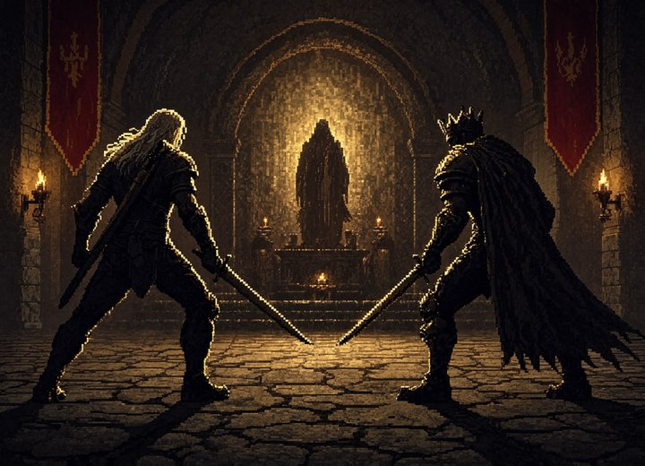
Рисунок 4.8 – Интерфейс боевого столкновения

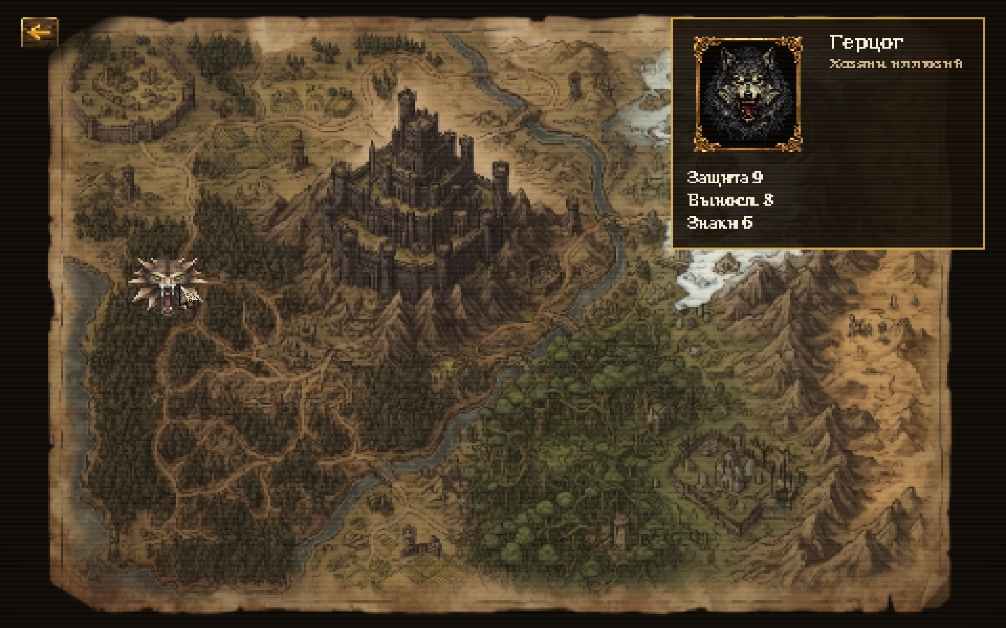
Рисунок 4.9 – Экран карты и перехода между игровыми фазами
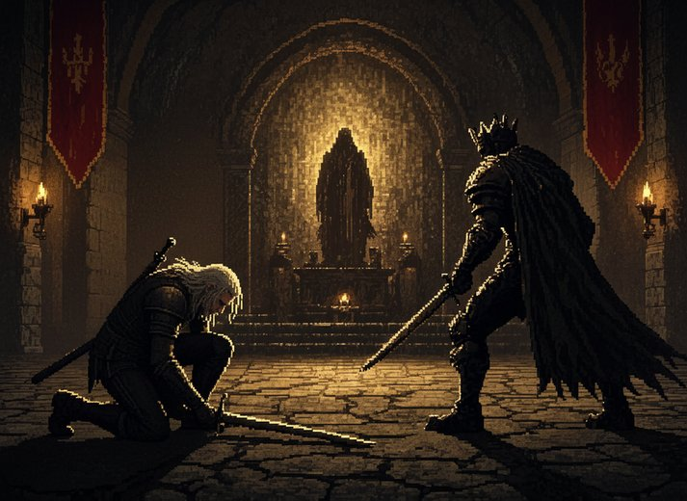
Рисунок 4.10 – Экран завершения неудачного боевого сценария

Взаимодействие слоёв и ресурсы

Рассматриваемый аспект связан с взаимодействием слоёв проекта. В ходе практики он анализировался не как изолированная техническая операция, а как часть целостного цикла разработки цифрового продукта. Пользовательское действие сначала принимается view, затем передаётся презентеру. Презентер вызывает операцию модели или директора, получает новое состояние и инициирует обновление представления. Такая последовательность создаёт понятную трассу для поиска ошибок: можно определить, возникла ли проблема в событии, правиле, состоянии или отображении. Такой подход позволил сопоставить требования к учебному результату с реальными принципами организации работ в ИТ-компании и сделать принимаемые решения объяснимыми для пользователя и команды.
Практическая ценность работы с взаимодействием слоёв проекта состояла в необходимости переходить от общего замысла к проверяемым действиям. Графические файлы размещаются в ресурсной структуре, а их загрузка группируется в кэши и фабрики. Это уменьшает количество обращений к файловой системе, исключает рассеянные по коду пути и позволяет контролировать габариты изображений. Для пиксельного стиля особенно важны предсказуемое масштабирование и отсутствие случайного размытия. На каждом шаге фиксировались исходные данные, ожидаемый эффект, возможные ограничения и критерий готовности. Благодаря этому разработка не сводилась к набору несвязанных экранов или классов.
Особое внимание было уделено тому, чтобы решения по взаимодействию слоёв проекта оставались поддерживаемыми при расширении проекта. Пользовательское действие сначала принимается view, затем передаётся презентеру. Презентер вызывает операцию модели или директора, получает новое состояние и инициирует обновление представления. Такая последовательность создаёт понятную трассу для поиска ошибок: можно определить, возникла ли проблема в событии, правиле, состоянии или отображении. Для этого выделялись устойчивые границы модулей, использовались именованные константы и исключалось дублирование логики, которое может привести к различному поведению одинаковых игровых сцен.
Проверка выбранного решения выполнялась на сценариях, близких к пользовательским: запуск приложения, чтение диалога, покупка предмета, переход к главе, бой, повтор прохождения после поражения. Графические файлы размещаются в ресурсной структуре, а их загрузка группируется в кэши и фабрики. Это уменьшает количество обращений к файловой системе, исключает рассеянные по коду пути и позволяет контролировать габариты изображений. Для пиксельного стиля особенно важны предсказуемое масштабирование и отсутствие случайного размытия. Такой порядок выявлял не только ошибки вычислений, но и дефекты связности интерфейса, темпа повествования и сохранения состояния.
В результате проработка взаимодействием слоёв проекта дала основание для следующего этапа работы. Разделение слоёв и централизованная работа с ресурсами создают основу для добавления новых глав, персонажей и предметов без полной переработки имеющегося интерфейса. Полученный опыт важен и в контексте деятельности ООО «КОДДОТ»: при создании веб-, мобильных и игровых решений одинаково значимы декомпозиция, прозрачное взаимодействие компонентов и регулярная демонстрация промежуточного результата.
При принятии решений учитывалась ограниченность учебного проекта по времени и размеру команды. Поэтому приоритет отдавался понятной реализации, которую один разработчик способен воспроизвести, протестировать и объяснить на защите. Пользовательское действие сначала принимается view, затем передаётся презентеру. Презентер вызывает операцию модели или директора, получает новое состояние и инициирует обновление представления. Такая последовательность создаёт понятную трассу для поиска ошибок: можно определить, возникла ли проблема в событии, правиле, состоянии или отображении. Это не исключало инженерной дисциплины, а требовало выбирать инструменты соразмерно задаче.

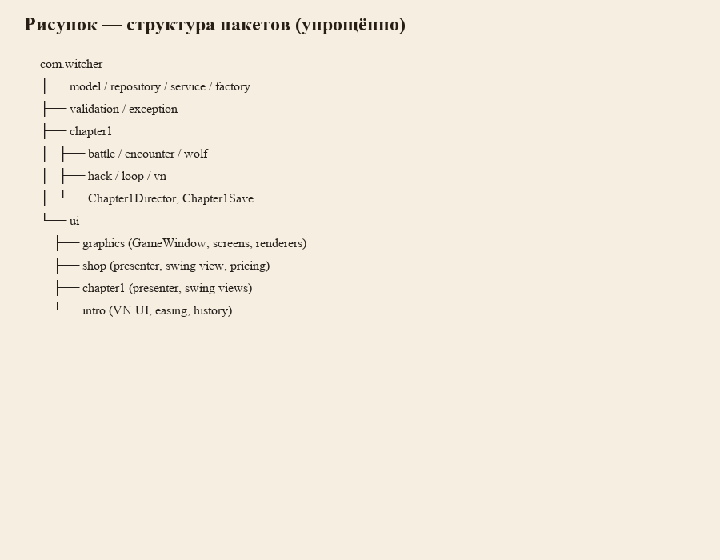
Рисунок 4.11 – Организация пакетов исходного кода проекта

Проверка пользовательских сценариев и дальнейшее развитие

Рассматриваемый аспект связан с проверкой пользовательских сценариев. В ходе практики он анализировался не как изолированная техническая операция, а как часть целостного цикла разработки цифрового продукта. Проверка проводилась как сквозной проход по приложению: от первого открытия окна до завершения боевой сцены. Важным условием было отсутствие необходимости перезапускать приложение после каждого действия, поскольку именно сохранение согласованного состояния отличает связанный игровой цикл от набора отдельных демонстраций. Такой подход позволил сопоставить требования к учебному результату с реальными принципами организации работ в ИТ-компании и сделать принимаемые решения объяснимыми для пользователя и команды.
Практическая ценность работы с проверкой пользовательских сценариев состояла в необходимости переходить от общего замысла к проверяемым действиям. Для каждого экрана проверялись доступность элементов управления, читаемость текста, корректность фокуса, обработка повторных действий и поведение при граничных значениях. В магазине это означает контроль недостатка средств и повторной экипировки, в главе — правильный порядок сцен, в бою — корректный переход к победе, поражению или повтору. На каждом шаге фиксировались исходные данные, ожидаемый эффект, возможные ограничения и критерий готовности. Благодаря этому разработка не сводилась к набору несвязанных экранов или классов.
Особое внимание было уделено тому, чтобы решения по проверкой пользовательских сценариев оставались поддерживаемыми при расширении проекта. Проверка проводилась как сквозной проход по приложению: от первого открытия окна до завершения боевой сцены. Важным условием было отсутствие необходимости перезапускать приложение после каждого действия, поскольку именно сохранение согласованного состояния отличает связанный игровой цикл от набора отдельных демонстраций. Для этого выделялись устойчивые границы модулей, использовались именованные константы и исключалось дублирование логики, которое может привести к различному поведению одинаковых игровых сцен.
Проверка выбранного решения выполнялась на сценариях, близких к пользовательским: запуск приложения, чтение диалога, покупка предмета, переход к главе, бой, повтор прохождения после поражения. Для каждого экрана проверялись доступность элементов управления, читаемость текста, корректность фокуса, обработка повторных действий и поведение при граничных значениях. В магазине это означает контроль недостатка средств и повторной экипировки, в главе — правильный порядок сцен, в бою — корректный переход к победе, поражению или повтору. Такой порядок выявлял не только ошибки вычислений, но и дефекты связности интерфейса, темпа повествования и сохранения состояния.
В результате проработка проверкой пользовательских сценариев дала основание для следующего этапа работы. Сквозное тестирование подтвердило готовность проекта к демонстрации и сформировало список направлений дальнейшего развития. Полученный опыт важен и в контексте деятельности ООО «КОДДОТ»: при создании веб-, мобильных и игровых решений одинаково значимы декомпозиция, прозрачное взаимодействие компонентов и регулярная демонстрация промежуточного результата.
При принятии решений учитывалась ограниченность учебного проекта по времени и размеру команды. Поэтому приоритет отдавался понятной реализации, которую один разработчик способен воспроизвести, протестировать и объяснить на защите. Проверка проводилась как сквозной проход по приложению: от первого открытия окна до завершения боевой сцены. Важным условием было отсутствие необходимости перезапускать приложение после каждого действия, поскольку именно сохранение согласованного состояния отличает связанный игровой цикл от набора отдельных демонстраций. Это не исключало инженерной дисциплины, а требовало выбирать инструменты соразмерно задаче.
В качестве следующего этапа развития может быть добавлена система сохранений, позволяющая продолжать игру с последней завершённой фазы. Для этого потребуется выделить сериализуемое представление состояния, определить версию формата и предусмотреть безопасную обработку старых либо повреждённых файлов. Такое расширение не должно нарушить текущую границу между моделью и интерфейсом.
Другим направлением является увеличение вариативности визуальной новеллы: ветвящиеся реплики, условия открытия сцен и последствия решений игрока. В этом случае особенно полезно вынести описание диалогов в данные и оставить Java-коду ответственность за интерпретацию, отображение и переходы. Подобная декомпозиция сохраняет возможность редактировать контент без переписывания каждого экранного класса.
Наконец, игровой проект может стать площадкой для подключения автоматических тестов правил магазина и боя. Хотя визуальные эффекты по-прежнему потребуют ручной оценки, проверка расчётов стоимости, экипировки, урона и разрешённых переходов уменьшит риск регрессий при добавлении новой главы. Тем самым учебная работа логично развивается в сторону полноценного поддерживаемого приложения.

ПРЕДЛОЖЕНИЯ ПО АВТОМАТИЗАЦИИ

Для ООО «КОДДОТ» целесообразно рассматривать автоматизацию как средство сокращения повторяемых операций при подготовке игровых прототипов и MVP-демонстраций. Предложения не требуют немедленной перестройки процесса: они могут вводиться поэтапно и проверяться на одном пилотном проекте. Ключевой критерий — экономия времени без потери прозрачности для команды.

Конвейер прототипа и CI

Рассматриваемый аспект связан с автоматизированным конвейером прототипа. В ходе практики он анализировался не как изолированная техническая операция, а как часть целостного цикла разработки цифрового продукта. Первое предложение — шаблон репозитория для игровых и интерактивных демо. Он может включать структуру сцен, папки ресурсов, единые правила именования, базовые скрипты сборки, файл с инструкцией запуска и минимальную проверку качества. Новый проект начинает работу с согласованного каркаса вместо копирования случайной предыдущей реализации. Такой подход позволил сопоставить требования к учебному результату с реальными принципами организации работ в ИТ-компании и сделать принимаемые решения объяснимыми для пользователя и команды.
Практическая ценность работы с автоматизированным конвейером прототипа состояла в необходимости переходить от общего замысла к проверяемым действиям. Второе предложение — настроить непрерывную интеграцию: при каждом изменении выполняются сборка, статический анализ, проверка наличия обязательных ресурсов и публикация артефакта демонстрационной версии. Для Unity это может быть автоматическая сборка проекта, для Java — Gradle-сборка, для React/Node — установка зависимостей, линтинг и production build. На каждом шаге фиксировались исходные данные, ожидаемый эффект, возможные ограничения и критерий готовности. Благодаря этому разработка не сводилась к набору несвязанных экранов или классов.
Особое внимание было уделено тому, чтобы решения по автоматизированным конвейером прототипа оставались поддерживаемыми при расширении проекта. Первое предложение — шаблон репозитория для игровых и интерактивных демо. Он может включать структуру сцен, папки ресурсов, единые правила именования, базовые скрипты сборки, файл с инструкцией запуска и минимальную проверку качества. Новый проект начинает работу с согласованного каркаса вместо копирования случайной предыдущей реализации. Для этого выделялись устойчивые границы модулей, использовались именованные константы и исключалось дублирование логики, которое может привести к различному поведению одинаковых игровых сцен.
Проверка выбранного решения выполнялась на сценариях, близких к пользовательским: запуск приложения, чтение диалога, покупка предмета, переход к главе, бой, повтор прохождения после поражения. Второе предложение — настроить непрерывную интеграцию: при каждом изменении выполняются сборка, статический анализ, проверка наличия обязательных ресурсов и публикация артефакта демонстрационной версии. Для Unity это может быть автоматическая сборка проекта, для Java — Gradle-сборка, для React/Node — установка зависимостей, линтинг и production build. Такой порядок выявлял не только ошибки вычислений, но и дефекты связности интерфейса, темпа повествования и сохранения состояния.
В результате проработка автоматизированным конвейером прототипа дала основание для следующего этапа работы. Такой конвейер быстрее сообщает о регрессии и даёт менеджеру или заказчику возможность получить актуальный MVP без ручной подготовки окружения. Полученный опыт важен и в контексте деятельности ООО «КОДДОТ»: при создании веб-, мобильных и игровых решений одинаково значимы декомпозиция, прозрачное взаимодействие компонентов и регулярная демонстрация промежуточного результата.
При принятии решений учитывалась ограниченность учебного проекта по времени и размеру команды. Поэтому приоритет отдавался понятной реализации, которую один разработчик способен воспроизвести, протестировать и объяснить на защите. Первое предложение — шаблон репозитория для игровых и интерактивных демо. Он может включать структуру сцен, папки ресурсов, единые правила именования, базовые скрипты сборки, файл с инструкцией запуска и минимальную проверку качества. Новый проект начинает работу с согласованного каркаса вместо копирования случайной предыдущей реализации. Это не исключало инженерной дисциплины, а требовало выбирать инструменты соразмерно задаче.

Гигиена ассетов и шаблоны VN-сцен

Рассматриваемый аспект связан с управлением игровыми ресурсами. В ходе практики он анализировался не как изолированная техническая операция, а как часть целостного цикла разработки цифрового продукта. Следующее предложение относится к гигиене ассетов. Для изображений, звуков и шрифтов следует хранить источник, экспортированный файл, назначение, лицензионную информацию, размеры и статус использования. Автоматический скрипт способен проверить дубликаты, неподдерживаемые форматы, слишком большие файлы, отсутствующие ссылки и несогласованные имена. Такой подход позволил сопоставить требования к учебному результату с реальными принципами организации работ в ИТ-компании и сделать принимаемые решения объяснимыми для пользователя и команды.
Практическая ценность работы с управлением игровыми ресурсами состояла в необходимости переходить от общего замысла к проверяемым действиям. Для визуальных новелл и диалоговых MVP полезен шаблон сцены: фон, портреты, реплики, варианты выбора, переходы и параметры показа описываются в данных, а не каждый раз собираются вручную в коде. Это ускорит создание демонстраций и позволит дизайнеру участвовать в подготовке контента с меньшим объёмом программных изменений. На каждом шаге фиксировались исходные данные, ожидаемый эффект, возможные ограничения и критерий готовности. Благодаря этому разработка не сводилась к набору несвязанных экранов или классов.
Особое внимание было уделено тому, чтобы решения по управлением игровыми ресурсами оставались поддерживаемыми при расширении проекта. Следующее предложение относится к гигиене ассетов. Для изображений, звуков и шрифтов следует хранить источник, экспортированный файл, назначение, лицензионную информацию, размеры и статус использования. Автоматический скрипт способен проверить дубликаты, неподдерживаемые форматы, слишком большие файлы, отсутствующие ссылки и несогласованные имена. Для этого выделялись устойчивые границы модулей, использовались именованные константы и исключалось дублирование логики, которое может привести к различному поведению одинаковых игровых сцен.
Проверка выбранного решения выполнялась на сценариях, близких к пользовательским: запуск приложения, чтение диалога, покупка предмета, переход к главе, бой, повтор прохождения после поражения. Для визуальных новелл и диалоговых MVP полезен шаблон сцены: фон, портреты, реплики, варианты выбора, переходы и параметры показа описываются в данных, а не каждый раз собираются вручную в коде. Это ускорит создание демонстраций и позволит дизайнеру участвовать в подготовке контента с меньшим объёмом программных изменений. Такой порядок выявлял не только ошибки вычислений, но и дефекты связности интерфейса, темпа повествования и сохранения состояния.
В результате проработка управлением игровыми ресурсами дала основание для следующего этапа работы. Предложение основано на опыте проекта «The Witcher», где явное выделение сценарных фаз и централизованных ресурсов уменьшило сложность сопровождения уже на масштабе одной главы. Полученный опыт важен и в контексте деятельности ООО «КОДДОТ»: при создании веб-, мобильных и игровых решений одинаково значимы декомпозиция, прозрачное взаимодействие компонентов и регулярная демонстрация промежуточного результата.
При принятии решений учитывалась ограниченность учебного проекта по времени и размеру команды. Поэтому приоритет отдавался понятной реализации, которую один разработчик способен воспроизвести, протестировать и объяснить на защите. Следующее предложение относится к гигиене ассетов. Для изображений, звуков и шрифтов следует хранить источник, экспортированный файл, назначение, лицензионную информацию, размеры и статус использования. Автоматический скрипт способен проверить дубликаты, неподдерживаемые форматы, слишком большие файлы, отсутствующие ссылки и несогласованные имена. Это не исключало инженерной дисциплины, а требовало выбирать инструменты соразмерно задаче.

Ожидаемый эффект и этапы внедрения

Внедрение можно разделить на три этапа. На первом создаётся шаблон репозитория и минимальный скрипт проверки. На втором в CI добавляется сборка и публикация артефакта. На третьем формируется каталог шаблонов интерактивных сцен и правила учёта ассетов. После каждого этапа следует измерить время подготовки новой демо-версии, число ошибок запуска и количество ручных действий.
Риски автоматизации связаны с созданием слишком сложного процесса для небольшого проекта. Поэтому шаблоны должны быть расширяемыми, а не обязательными для каждого случая. Команда получает наибольшую пользу, когда стандарт снимает рутину, но не мешает быстро проверить нестандартную идею. Именно в этом состоит практический смысл предложений для среды разработки MVP.

ЗАКЛЮЧЕНИЕ

В ходе технологической практики были рассмотрены принципы организации разработки, применимые к деятельности ООО «КОДДОТ», и создана документированная основа учебного Java-проекта «The Witcher». Практика позволила пройти путь от анализа сценариев и выбора технологий до реализации экранов, подготовки ресурсов, проверки поведения и оформления демонстрационной версии.
Основным результатом стала архитектура с разделением модели, представления, презентера и директора сценария. На её основе описаны и реализованы модули визуальной новеллы, магазина, первой главы, боя, вспомогательных эффектов и цикла повторного прохождения. Сравнение Java/Swing с Unity/C# показало, что для учебного проекта выбранный стек оправдан прозрачностью и возможностью глубоко проработать основы клиентской архитектуры. При этом опыт Codedot в направлении Unity, веб- и мобильной разработки подтверждает важность выбора технологии по потребностям конкретного продукта. Предложенные меры по CI, шаблонам сцен и гигиене ассетов могут быть полезны при создании игровых прототипов и демонстрационных MVP.
Поставленная цель практики достигнута: получены навыки планирования, проектирования, программной реализации, тестирования и представления программного продукта. Материалы отчёта и подготовленный проект могут служить основой для дальнейшего расширения игры новыми главами, сохранениями, дополнительными игровыми механиками и автоматизированной поставкой сборок.

СПИСОК ИСТОЧНИКОВ

1. ООО «КОДДОТ». Официальный сайт Codedot [Электронный ресурс]. URL: https://codedot.by/ (дата обращения: 20.07.2026).
2. Java Platform, Standard Edition Documentation [Электронный ресурс]. URL: https://docs.oracle.com/en/java/ (дата обращения: 15.07.2026).
3. The Java Tutorials. Creating a GUI With Swing [Электронный ресурс]. URL: https://docs.oracle.com/javase/tutorial/uiswing/ (дата обращения: 22.07.2026).
4. LibGDX. Documentation [Электронный ресурс]. URL: https://libgdx.com/wiki/ (дата обращения: 17.07.2026).
5. Git Documentation [Электронный ресурс]. URL: https://git-scm.com/doc (дата обращения: 23.07.2026).
6. GitHub Docs. About continuous integration [Электронный ресурс]. URL: https://docs.github.com/actions (дата обращения: 23.07.2026).
7. Unity Manual [Электронный ресурс]. URL: https://docs.unity3d.com/Manual/ (дата обращения: 16.07.2026).
8. Методические указания по технологической практике. Витебский государственный технологический университет.
9. Фаулер М. Архитектура корпоративных программных приложений. М.: Вильямс, 2007.
10. Мартин Р. Чистый код: создание, анализ и рефакторинг. СПб.: Питер, 2019.

